Власти Ирака выделили 100 миллиардов долларов на восстановление страны после захвата ИГИЛ, но ждут ли там возвращения христиан?
Власти Ирака объявили о 10-летнем плане с бюджетом в 100 миллиардов долларов, цель которого – восстановить регионы пострадавшие от захвата боевиками ИГИЛ. Значительные средства будут выделены на восстановление Мосула и других разрушенных городов в Долине Ниневия – колыбели иракского христианства. Однако власти признают, что кроме этого им нужно еще бороться с идеологией ИГИЛ.
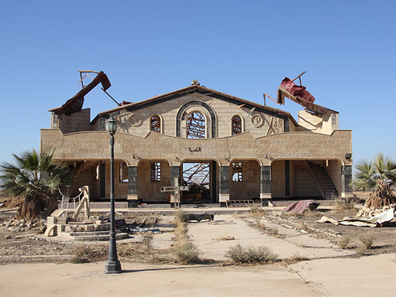
Боевики Исламского государства намеренно разрушили церкви в Каракуше, близ Мосула, некогда крупнейшем христианском городе Ирака
Один из членов Совета Ниневии сообщил журналистам, что любой план должен искоренить “идеологию радикализма из культуры жителей Мосула, которые три года впитывали провокационную риторику ИГИЛ, и [предотвратить] возникновение нового поколения … вдохновленного культурой ненависти”. Представитель офиса премьер-министра Хайдера Аль-Абади заявил, что необходимо “привить в городе концепцию мирного сосуществования и совместной жизни среди различных слоев населения и народностей”.
Многие христиане, покинувшие этот регион в 2014 году, глубоко сомневаются в том, что они когда-нибудь смогут свободно вернуться, вспоминая, как их бывшие соседи мусульмане помогали боевикам прогнать их и своими руками разрушали их дома или присваивали их себе.

